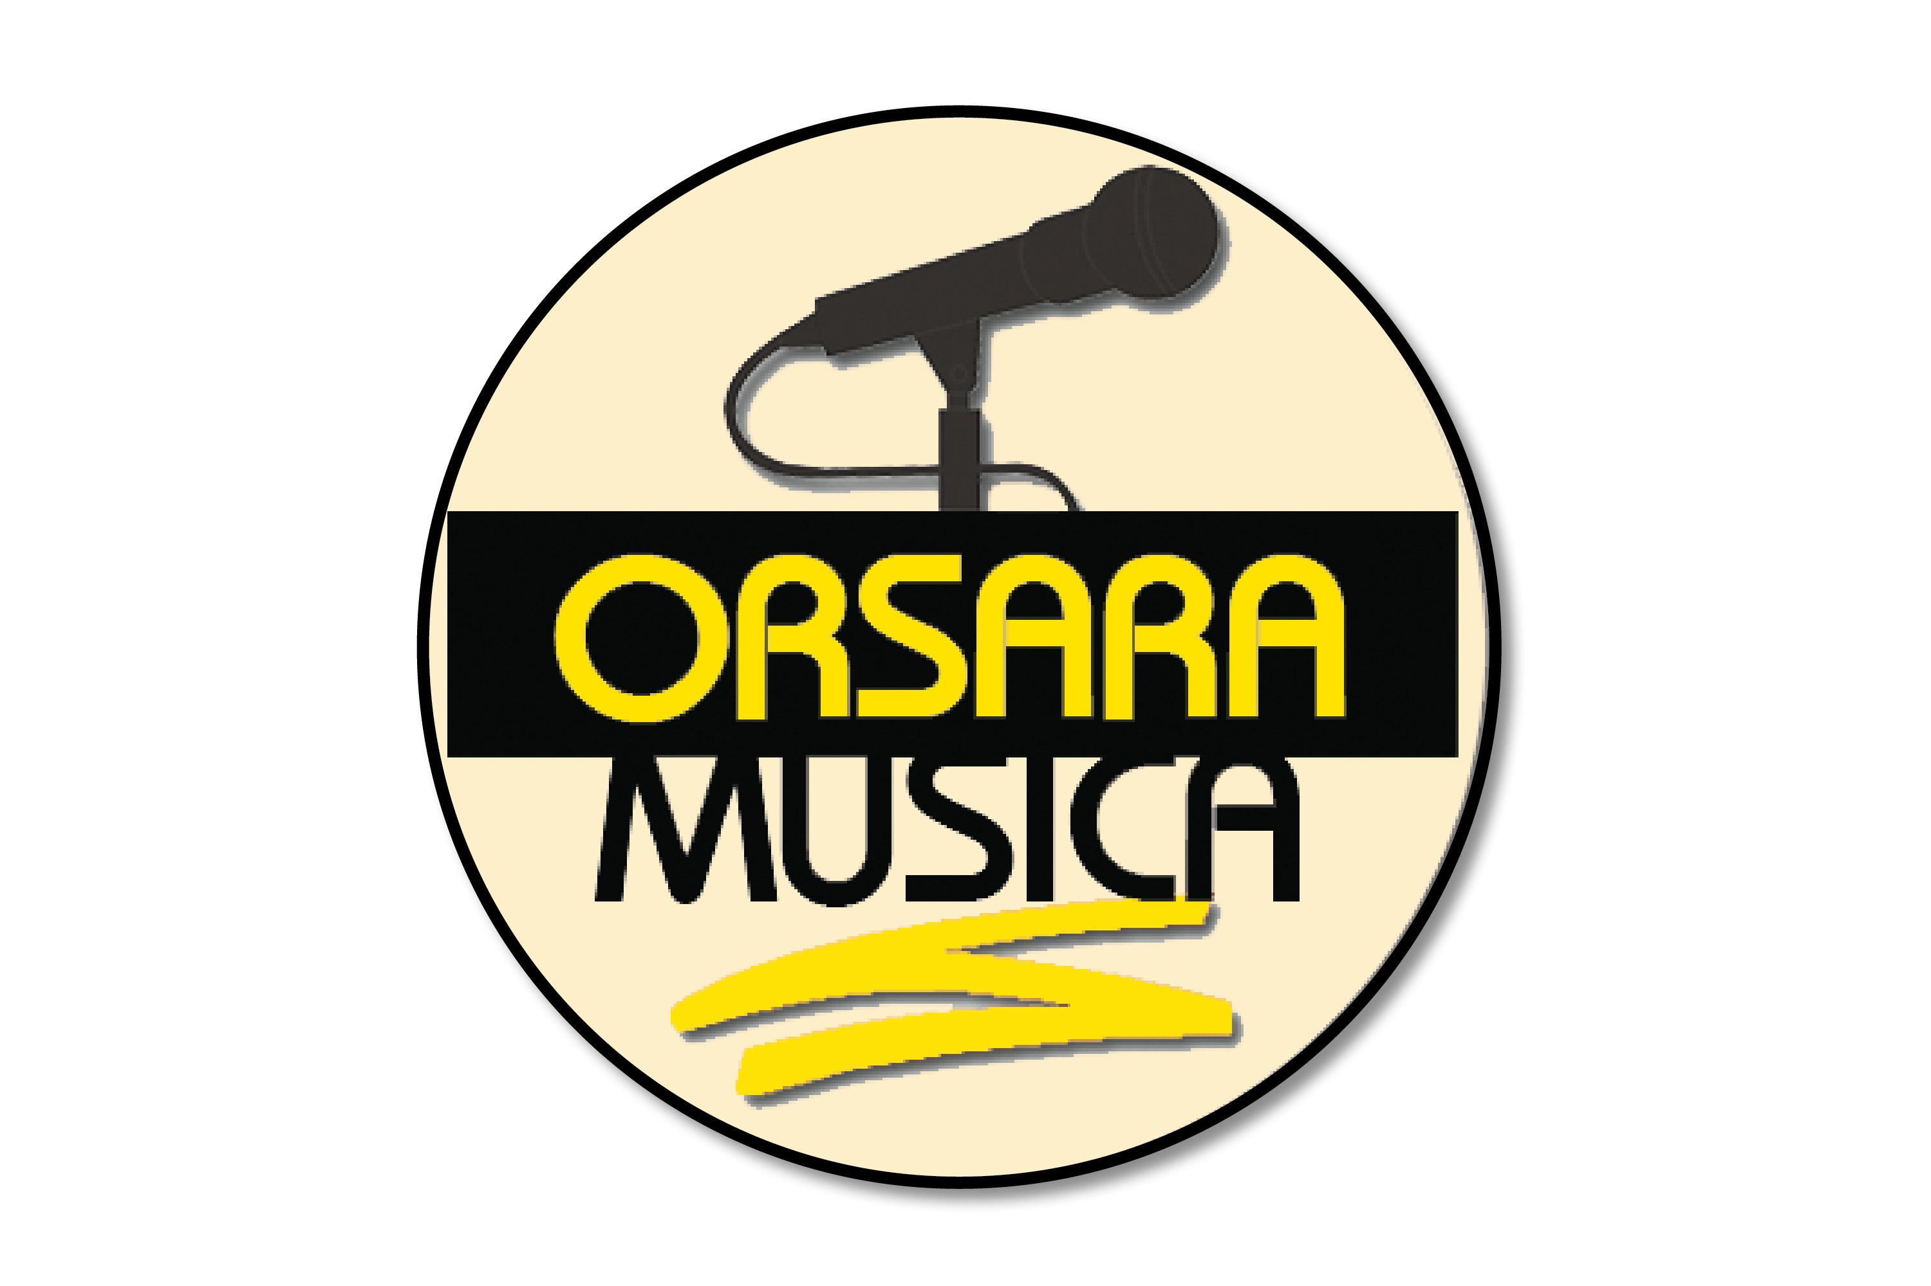


ORSARA JAZZ WINTER I
PRIMA EDIZIONE
23 DICEMBRE 2017
ORSARA DI PUGLIA (FG)

'ELLA FITZGERALD: 100 ANNI DI SWING'

ORSARA JAZZ SI PREPARA PER LE FESTE

Il festival più longevo della Puglia, Orsara Jazz, giunto alla sua XXVI edizione nel 2016, riparte in una nuova veste: inaugura, infatti, la prima edizione di Orsara Jazz Winter, versione invernale della rassegna.
Tema del primo Orsara Jazz Winter, la celebrazione del centenario dalla nascita della first lady del jazz e dello swing, Ella Fitzgerald, con un concerto intitolato 'Ella Fitzgerald: 100 anni di swing'. Sul palco, il direttore artistico della rassegna jazz orsarese, Lucio Ferrara (Guitar), insieme ad Antonio Ciacca, eccezionalmente all'organo Hammond; a Christie Dashell (Voce), talento proveniente da Washington; a Pasquale Fiore (Drums) e a Brinae Ali, artista di Harlem che si esibirà in una performance di tip tap. A completare il sestetto, l'elegante swing di Scott Hamilton (Tenor Sax), ospite d'onore dell'Orsara Jazz Winter e pilastro storico della tradizione del sax tenore nel jazz.
Il concerto avrà luogo il 23 dicembre alle ore 21.30 presso il Centro Polivalente di Orsara di Puglia (FG) e sarà gratuito: un regalo sotto l'albero che promette di far rivivere tutta la magia di Lady Ella.

BIOGRAFIE ARTISTI

Brinae Ali (Tap Dancer) – Studia danza, teatro e musica sin dall'età di 3 anni. Si esibisce come ballerina di tip tap al Festival del Cinema di Cannes per la prima di 'Moulin Rouge' e alle Olimpiadi invernali di Salt Lake City nel 2002. Ha insegnato tip tap al Queens College e alla Long Island University e ha tenuto una serie di lezioni presso la Columbia Univesity. Il suo show più recente è stato prodotto dal Jazz at Lincoln Center di New York e diretto da Warren Carlyle e Wynton Marsalis.

Antonio Ciacca (Hammond) – Originario di Volturino (FG), matura come jazzista negli Stati Uniti. Pianista, compositore, insegnante, Antonio Ciacca ha iniziato la sua carriera come sideman di Art Farmer, James Moody, Lee Konitz, Jonny Griffin, Mark Murphy, Dave Liebman, e Steve Grossman fino ad affemarsi come leader nel 2003 portando il suo quartetto in tour nel mondo. È stato direttore artistico del Jazz Lincoln Center, ha insegnato Music Business alla Juilliard ed è Artist in Residence presso The Pierre, A Taj Hotel, New York.

Christie Dashell (Voice) – Vince i premi come Miglior solista jazz e Migliore diplomata in canto jazz del magazine 'Downbeat'. Ha cantato con Esperanza Spalding, Fred Hammond, Smokey Robinson, Marcus Strickland, e molti altri.

Pasquale Fiore (Drums) - Ha iniziato lo studio della batteria a soli 5 anni e ha completato la sua formazione presso il Conservatorio di Matera. Negli anni ha avuto l'onore di studiare con numerosi artisti di taratura nazionale e mondiale, tra i quali Gregory Hutchinson. Ha collaborato con Scott Hamilton, Benny Golson, Enrico Rava, Thomas Kirkpatrick, Stepko Gut, e molti altri.

Lucio Ferrara (Guitar) – Originario di Orsara di Puglia (FG), ha diretto le dodici edizioni dell'Orsara Jazz Summer Camp, oltre ai seminari di Tuscia e La Spezia, e ne è anche il docente di chitarra. Oltre vent'anni di carriera musicale alle spalle, dal 2007 inizia importanti collaborazioni internazionali (con, fra gli altri, Lee Konitz e Jerry Bergonzi) che lo portano, dal 2011, a vivere e suonare fra New York e l'Italia. Ha insegnato Chitarra Jazz nei Conservatori di Avellino, Cosenza, Udine, Benevento, Lecce, Livorno, Sassari, Monopoli e, da quest'anno, insegna chitarra jazz al conservatorio di Bari.

Scott Hamilton (Tenor sax) – La sua carriera inizia in modo esplosivo, inaugurata da un tour con Benny Goodman. Il suo stile, capace di includere il lirismo di Ben Webster e la passionalità di John Coltrane, lo ha portato a suonare in tutto il mondo. È tra i più richiesti musicisti nei club e festival. Ha pubblicato a suo nome più di trenta album.

PROGRAMMA

Orsara Jazz Winter I
'Ella Fitzgerald: 100 anni di swing'

23 dicembre 2017, ore 21:30, presso Centro Polivalente [ex Mercato al coperto] di Orsara di Puglia (FG)

Brinae Ali (tap dancer)
Antonio Ciacca (hammond)
Christie Dashiell (voce)
Pasquale Fiore (drums)
Lucio Ferrara (guitar)
Special guest: Scott Hamilton (tenor sax)

Con performance di tip tap di Brinae Ali (Harlem, New York, USA)

CONTATTI ED INFORMAZIONI
Sito: www.orsaramusica.it
E-mail: info@orsaramusica.it
Facebook: https://www.facebook.com/orsara.musica

